泸县2021年秋期五年级数学教学质量阶段检测（三）

**学校　　　 　 　 　 班级　　　 　 　 姓名　　　 　 　 考号**

×××××××××××××××××××× **密** × **封** × **线** × **内** × **不** × **要** × **答** × **题** ×××××××××××××××××××

**内容：第3单元**

时间：90分 总分：100分

|  |  |  |  |  |  |  |  |  |
| --- | --- | --- | --- | --- | --- | --- | --- | --- |
| 题号 | 一 | 二 | 三 | 四 | 五 | 六 | 总分 | 总分人 |
| 得分 |  |  |  |  |  |  |  |  |

|  |  |
| --- | --- |
| 得分 | 评卷 |
|  |  |

**一、填空题。**（每空1分，共20分）

1. 除数是小数的除法，先移动除数的小数点使它变成（ ），除数的小数点向右移动几位，被除数的小数点也向右移动几位；这是利用了（ ）的性质。然后按照除数是（ ）的除法的计算方法进行计算。
2. 17.6÷0.25的商的最高位在（ ）位上，商是（ ）。

3. 0.273 **0.2 0.7中**，最大的是（ ），最小的是（ ）。

4. 两个因数的积是8.4，其中的一个因数是1.6，另一个因数是（ ）。

5. 甲数和乙数的和是20.9，把甲数的小数点向右移动一位后得到乙数，甲数是（ ），乙数是（ ）。

6. 一个除法算式里，除数和商的积再加上被除数，得16.8，商是2.4。这个算式的除数是（ ）。

7. 一个三位小数，保留一位小数后是6.53，这个两位小数最大是（ ），最小是（ ）。

8. 在计算72.8÷0.14时，应将其看作（ ）÷（ ）来计算，结果是（ ）。

9. 小马虎做一道除法计算题时，把除数1.8的小数点漏掉了，算出商是4.2，正确的商是（ ）。

10. 7÷22=≈0.31818…，用简便记法记作（ ），精确到百分位是（ ），商的小数部分的第100位上的数字是（ ）。

|  |  |
| --- | --- |
| 得分 | 评卷 |
|  |  |

**二、判断题。**（每题1分，共5分）

1. 8.030303是循环小数。 （ ）
2. 在有余数的除法算式里，被除数和除数都扩大100倍，商不变，余数也不变。 （ ）
3. 无限小数一定比有限小数大。 （ ）
4. 0.987精确到十分位是1。 （ ）
5. 一个数除以小数，商一定小于这个数。 （　　）

|  |  |
| --- | --- |
| 得分 | 评卷 |
|  |  |

**三、选择题。**（每空1分，共6分）

1. 下面各题中与5.12÷3.2得数相等的是（   ）。  
    A、51.2÷0.32   B、512÷32

C、0.512÷0.32   D、0.512÷32

17． 48.06÷1.2时，如果把除数的小数点去掉，要使商不变，被除数就要（ ）

A、扩大10倍 B、缩小10倍

C、缩小100倍 D、不变

18． 妈妈买了10kg猪肉，小明帮妈妈把切成小块的猪肉装入保鲜袋放进冰箱，每个保鲜袋最多装0.7kg猪肉，小明至少要准备（ ）个保鲜袋。

A、13 B、14

C、15 D、16

1. 要使0.45÷a＞0.45，那么a应该是（ ）。

A、大于1的数 B、等于1的数

C、小于1的数 D、无法确定

20. 甲数除以乙数的商是40，余数是4，如果把被除数和除数同时扩大10倍，则商是（    ），余数是（     ）

A、0.4          B、4

C、40  D、无法确定

|  |  |
| --- | --- |
| 得分 | 评卷 |
|  |  |

**四、计算题。**(共35分)

21． （1）直接写出得数(8分)

1.6×0.4= 0.03×0.5= 3.6÷0.3= 0.63÷0.7 =

9.1÷0.7= 0.24×5= 0.9－0.6÷2= 0.5－0.5×0.5=

（2）竖式计算(18分，带※的要验算)

※3.12÷2.4 0.864÷0.64 1.5÷0.75

32.8÷1.9 5.26÷0.12 56.3÷0.78

（得数保留一位小数） （商用循环小数简便记法） （得数保留两位小数）

1. 脱式计算（9分）

0.72÷1.5÷0.6 16.2÷0.45÷60 2.37÷0.5÷1.8



|  |  |
| --- | --- |
| 得分 | 评卷 |
|  |  |

**五、操作题。**（23题5分，24题6分，共11分）

23． 先直接算出结果（3分）

1÷3= 2÷3= 3÷3=

4÷3= 5÷3= 6÷3=

再根据规律，另外写两个算式并写出结果：（2分）

24． 按照要求分类（6分）。

3.64 10.0909… 0.5515151 0.6251… **0.2**

有限小数 无限小数 循环小数

×××××××××××××××××××× **密** × **封** × **线** × **内** × **不** × **要** × **答** × **题** ×××××××××××××××××××

|  |  |
| --- | --- |
| 得分 | 评卷 |
|  |  |

**六、问题解决。**（26题3分，其余每题4分，共23分）

25．香玲小学五一班将劳动实际基地收获的萝卜拿到街上去买，上午卖了45.6千克，下午卖了32.4千克，一共卖得117元，平均每千克萝卜多少钱？

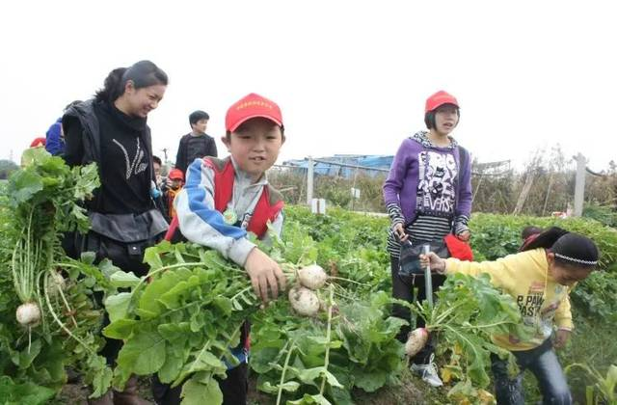

26．为方便同学们进行课外阅读，五一班将卖萝卜所得的117元，购买了14.8元一本的《格林童话》，最多能买多少本？



27．为丰富体育大课间活动，五一班利用手工课买了151米长的塑料绳自制绳子，先剪下7.5米做了3根，剩下的绳子还能做多少根？

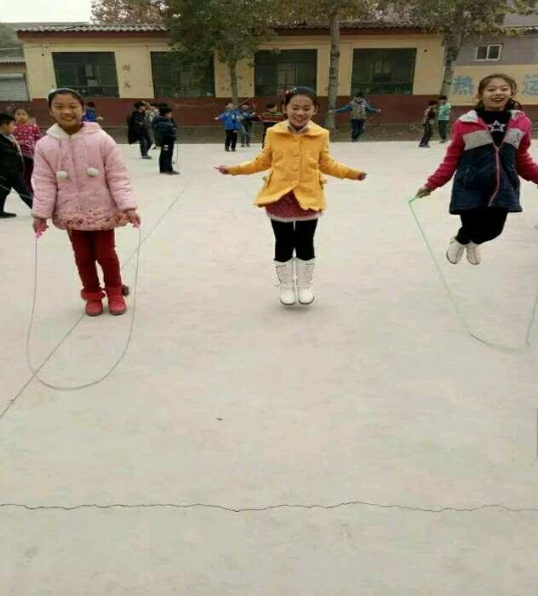

28．国家提倡节约能源车，刘叔叔的车是节能车，每100km仅耗油6.8升。刘叔叔要到450km的某地办事，往返一次至少要加多少油才够？



29．李阿姨和王阿姨到不同的超市买蘑菇，李阿姨用25元买了3.4kg蘑菇，王阿姨用23元买了3.3kg蘑菇。到小区门口相遇了，发现买的蘑菇质量相同，哪个阿姨买的蘑菇更便宜？

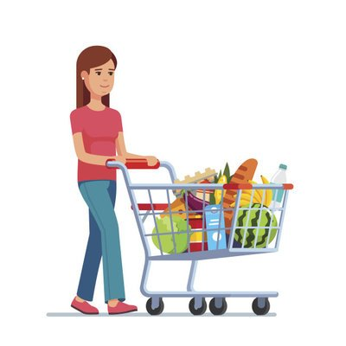

1. 扶贫小组在半个月里为贫困村修一条水渠，前7天修了1.08km,后8天修1.2km，这半个月平均每天修多少km?

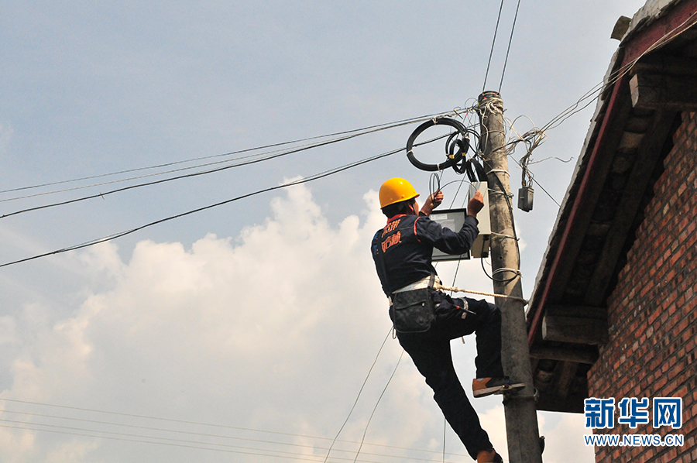

**参考答案**

**一、。**（每空1分，共分）

1． 2．

3． 4．

5． 6．

7． 8．

9． 10．

**二、。**（每题1分，共分）

11． 12． 13． 14． 15．

**三、。**（每题1分，共分）

16． 17． 18． 19． 20．

**四、。**(每题分，共分)

21．

22．

**五、。**（每题分，共分）

23．

24．

**六、。**（每题分，共分）

25．

26．

27．

28．

29．

30．

**评分说明：**卷面分大于80分或进入全班前三分之一区间者，评定为“优秀”；卷面分大于70分或进入全班前三分之二区间者，评定为“良好”；卷面分不小于60分者，评定为“及格”；卷面分小于60分者，补考后再评定等级。教师应鼓励学生用多种方法解题，未按常规解题者，教师应酌情给分。

**命题要求：**

⑴总体格式：页边距（上下左右均设3.2cm）→纸张A4→版式（页眉、页脚均设3.2），19磅行距，11磅字号，首行缩进2字符

⑵字母的格式为：字体设为“TimesNewRoman”+斜体+11号字，如：*π*、*x*、*y*、*z*、*a*、*b*、*c*……

⑶序号为：“一、二、三、四、五、六、……”

“1．2．3．4．5．6．7．8．9．……”（首行缩进2字符）

“A．B．C．D．”（首行缩进3.5字符）

⑷数学符号为：＋ － × ÷ ＝ ≈ ＞ ＜ √ ×∠≠ ℃ °

⑸括号为“（）、[ ]” 冒号为“：”， 时刻、比号为“∶”

⑹分数为：

⑺循环小数为：0.0 31.056 6.6263646566…（3个点）

⑻注意图文表并茂，多采用情境题、操作题、开放题、探究题、趣味题、游戏题、联系生活实际的题

⑼命题要体现五育融合、数学文化、中小学衔接、跨学科融合、学科素养等新要求

⑽今年的套题不能有前两年的原题，教体局领导要求我县在命制数学单元套题的时候要适度提高难度和增加综合性，可以参考湖北省武汉市洪山区的期末考试题